DOLOMÍA

Esta roca está muy relacionada con la caliza. Es una roca compuesta del mineral de carbonato cálcico-magnésico dolomita. Aunque puede formarse por precipitación directa del agua del mar, la mayoría se origina probablemente cuando el magnesio del agua del mar reemplaza parte del calcio de la caliza.

La última hipótesis se ve reforzada por el hecho de que prácticamente no se encuentra dolomía joven. La mayoría es roca antigua en la que hubo tiempo de sobra para que el magnesio sustituyera al calcio.

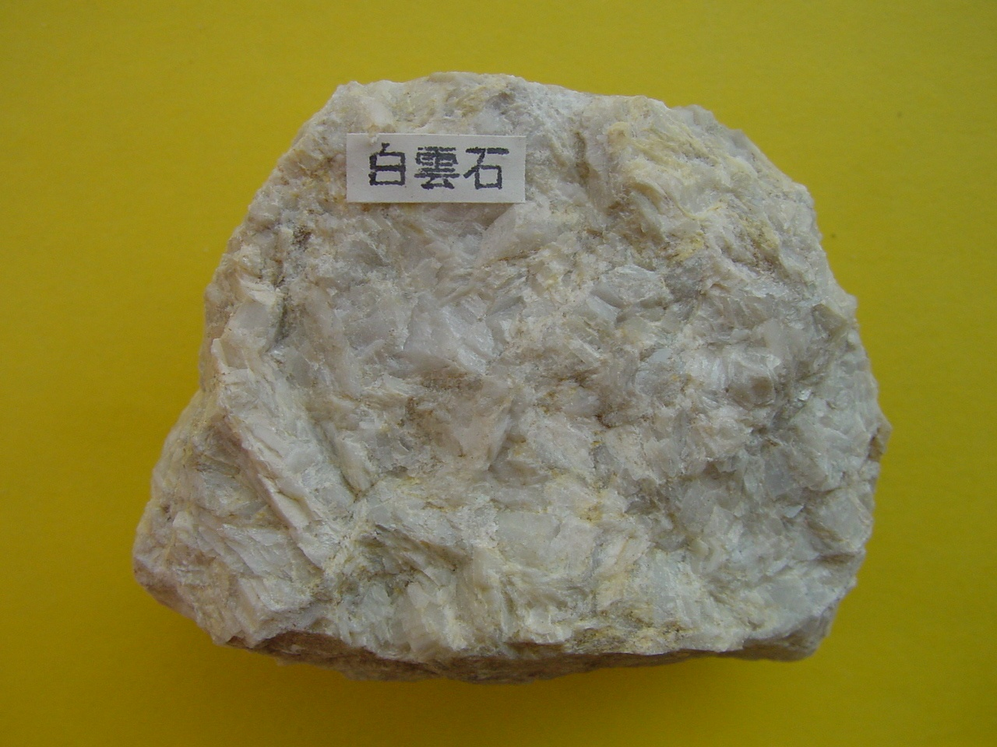 DOLOMÍA.

